Министерство науки и высшего образования Российской Федерации

НАЦИОНАЛЬНЫЙ ИССЛЕДОВАТЕЛЬСКИЙ ТОМСКИЙ ГОСУДАРСТВЕННЫЙ УНИВЕРСИТЕТ (НИ ТГУ)
Институт прикладной математики и компьютерных наук

ОТЧЕТ
по лабораторной работе №7 курса «Сетевое администрирование»

Выполнил студент группы №932205
В. А. Викторов

Проверил
ассистент кафедры прикладной информатики
А. В. Корсун

Томск-2025

Задание
Требуется заменить соединение между коммутаторами двух территорий
msk-donskaya-sw-1 и msk-pavlovskaya-sw-1 (рис. 7.1) на соединение, учитывающее физические параметры сети, а именно — расстояние между двумя
территориями.

1) В рамках седьмой лабораторной работы проведена модернизация существующей сети с учётом реальных физических ограничений среды передачи данных между территориями «Донская» и «Павловская».
1. Создание физической топологии
- Перешёл во вкладку Physical Packet Tracer.
- Создал город Moscow.
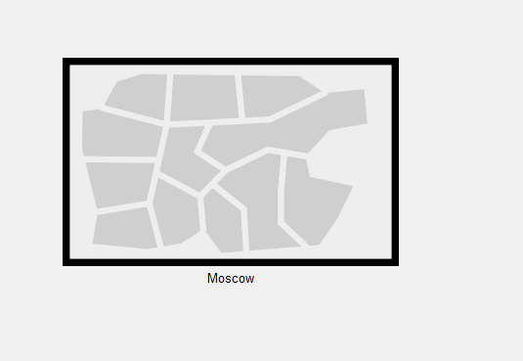
- Внутри города добавил два здания:
  - Donskaya
  - Pavlovskaya
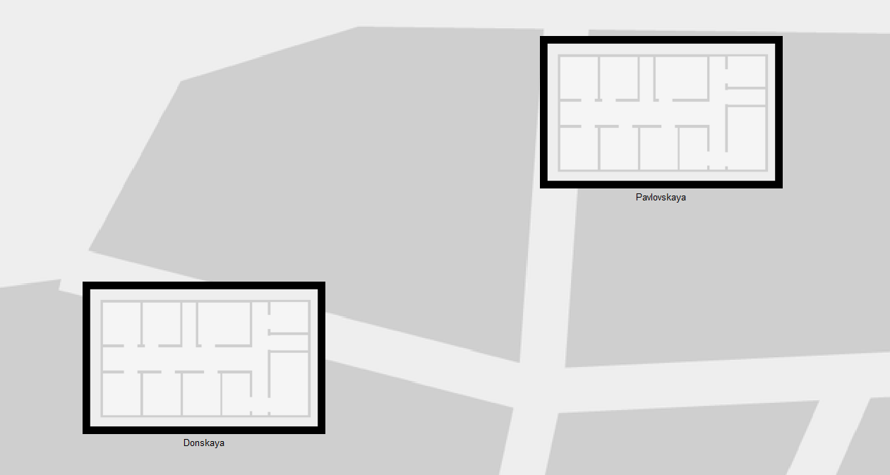
- В каждое здание перенёс соответствующее оборудование:
  - в Donskaya — коммутатор msk-donskaya-sw-1 и все устройства территории Донская
  - в Pavlovskaya — коммутатор msk-pavlovskaya-sw-1 и два оконечных устройства (dk-pavlovskaya-1, other-pavlovskaya-1)
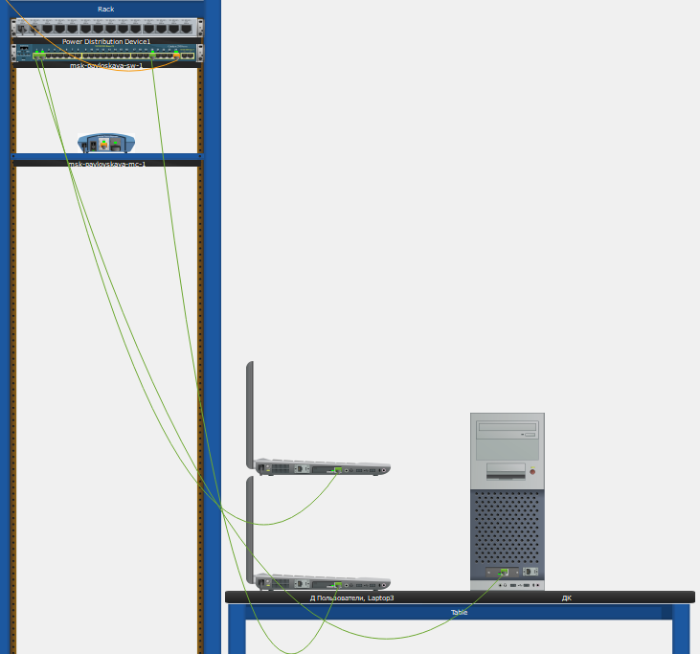
2. Проверка связи при малом расстоянии
При начальном расположении зданий на расстоянии менее 100 м связь между коммутаторами msk-donskaya-sw-1 и msk-pavlovskaya-sw-1 по витой паре работала корректно: ping 10.128.2.2 с msk-donskaya-sw-1 успешный
3. Включение учёта длины кабеля
В меню Options → Preferences → Interface включил галочку Enable Cable Length Effects. После этого Packet Tracer начал учитывать реальные ограничения витой пары FastEthernet (максимум 100 м).
4. Имитация реального расстояния
Разместил здания Donskaya и Pavlovskaya на расстоянии около 1200 метров друг от друга. После этого прямое соединение витой парой между коммутаторами перестало работать: ping → 100% потерь, на кабеле появились красные значки
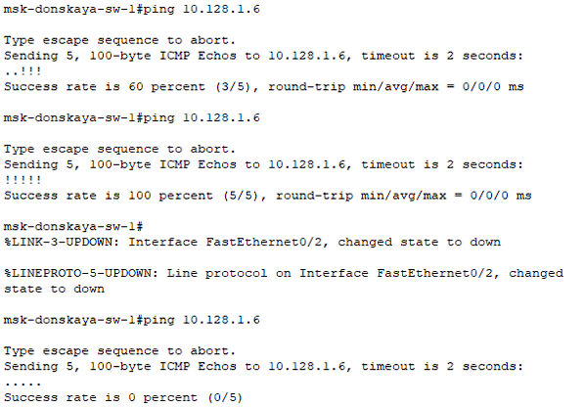
5. Замена соединения на физически корректное
- Удалил прямой кабель Copper Straight-Through между коммутаторами.
- Добавил два медиаконвертера (RepeaterPT):
  - msk-donskaya-mc-1 — размещён в здании Donskaya
  - msk-pavlovskaya-mc-1 — размещён в здании Pavlovskaya
- Установил на каждый медиаконвертер модули:
  - PT-REPEATER-NM-1CFE (оптоволокно)
  - PT-REPEATER-NM-1FFE (витая пара FastEthernet) (скриншот медиаконвертеров с установленными модулями)
- Соединения:
  - msk-donskaya-sw-1 (Fa0/x) → msk-donskaya-mc-1 (FastEthernet) — витая пара
  - msk-donskaya-mc-1 (Fiber) ↔ msk-pavlovskaya-mc-1 (Fiber) — оптоволокно
  - msk-pavlovskaya-mc-1 (FastEthernet) → msk-pavlovskaya-sw-1 — витая пара
6. Проверка работоспособности после замены
После замены соединения на гибридное (витая пара + оптоволокно) связь полностью восстановилась:
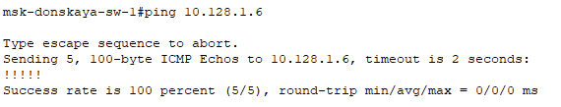
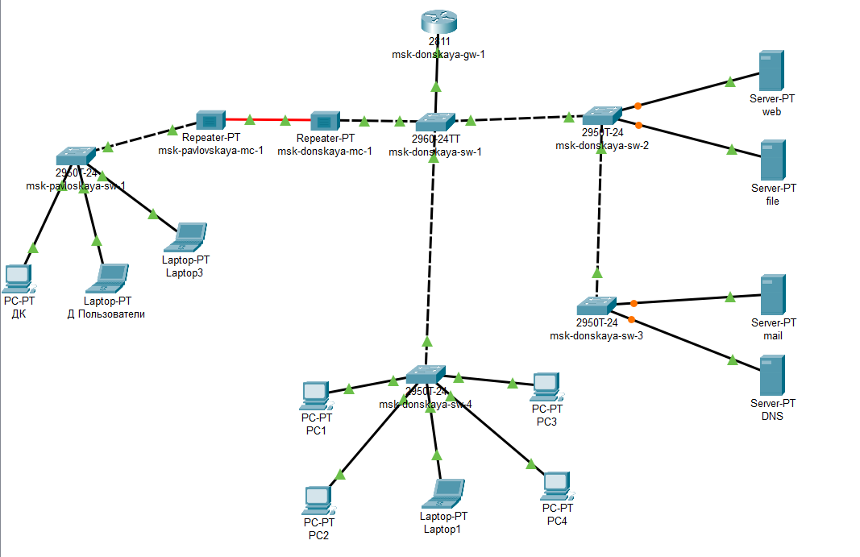

5. Ответы на контрольные вопросы
Возможные среды передачи данных и ключевые характеристики
- Витая пара (UTP/STP) — до 100–150 м, до 10 Гбит/с
- Оптоволокно — до сотен км, до 400 Гбит/с и выше, невосприимчиво к помехам
- Коаксиальный кабель — устарел
- Беспроводные (Wi-Fi, 5G) — мобильность, но ниже надёжность При планировании учитывать: расстояние, скорость, помехозащищённость, стоимость, сложность монтажа.
Категории витой пары
- Cat5e — до 1 Гбит/с на 100 м, самая распространённая
- Cat6 — до 10 Гбит/с на 55 м, лучше экранирование
- Cat6a — 10 Гбит/с на 100 м
- Cat7/Cat8 — до 40 Гбит/с, сильно экранирована, для ЦОД
Одномодовое vs многомодовое оптоволокно
- Многомодовое (MMF, 50/62.5 мкм) — дешевле, до 550 м на 1 Гбит/с, внутри зданий
- Одномодовое (SMF, 9 мкм) — дороже, десятки км без повторителей, магистрали, между городами
Разъёмы оптоволокна
- SC — квадратный, push-pull
- LC — маленький, как RJ-45, самый популярный сейчас
- ST — круглый, байонет
- FC — резьбовое соединение, высокая надёжность

